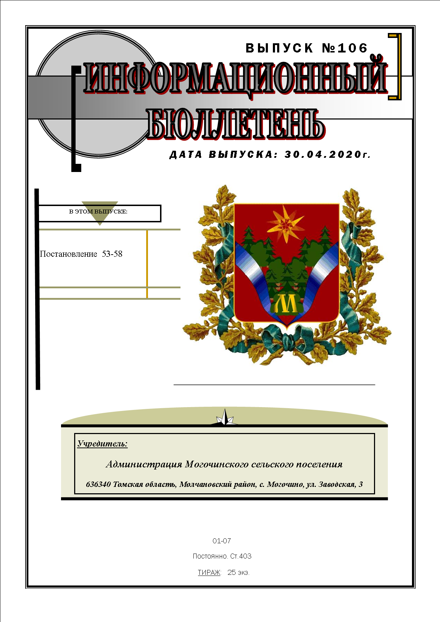

АДМИНИСТРАЦИЯ МОГОЧИНСКОГО СЕЛЬСКОГО ПОСЕЛЕНИЯ
МОЛЧАНОВСКИЙ РАЙОН, ТОМСКАЯ ОБЛАСТЬ

ПОСТАНОВЛЕНИЕ
от 1 апреля 2020 г. № 53
с.Могочино

Об установлении наименования
земельного участка

В соответствии с Федеральным Законом от 29.12.2004г. № 191-ФЗ «О введении в действие Градостроительного кодекса Российской Федерации», Федеральным Законом от 06.10.2003г. № 131-ФЗ «Об общих принципах организации местного самоуправления в Российской Федерации», Уставом Муниципального образования Могочинское сельское поселение

ПОСТАНОВЛЯЮ:

1.Установить наименование земельного участка, общей площадью 1732 кв.м. с кадастровым номером 70:10:0100017:518, расположенного по адресу: Томская область, Молчановский район, с Сулзат, пер. Нагорный, №1, вид разрешенного использования «для ведения личного подсобного хозяйства» на основании «Свидетельства на право собственности» № 993784.
2.Настоящий акт об изменении наименования земельного участка в установленном порядке подлежит направлению в орган регистрации прав для обеспечения внесения изменений в сведения об объекте недвижимости, содержащихся в Едином государственном реестре недвижимости.

Глава Администрации
Могочинского сельского поселения А.В. Детлукова

АДМИНИСТРАЦИЯ МОГОЧИНСКОГО СЕЛЬСКОГО ПОСЕЛЕНИЯ
МОЛЧАНОВСКИЙ РАЙОН, ТОМСКАЯ ОБЛАСТЬ

ПОСТАНОВЛЕНИЕ
от 03 апреля 2020 г. № 54
с.Могочино

Об определении мест отбывания
отдельных видов наказания.

В соответствии со статьями 49, 50 Уголовного кодекса Российской Федерации, статьями 25, 28 Уголовно-исполнительного кодекса Российской Федерации и по согласованию с ГУ МРУИИ №7

ПОСТАНОВЛЯЮ:
- Определить место отбывания наказания в виде обязательных работ и виды обязательных работ согласно приложения 1.

- Ответственным за выполнение осуждённым работы, ведение ежедневного индивидуального табеля назначить инженера Могочинского сельского поселения Микова С.И.

Глава Могочинского
сельского поселения: А.В.Детлукова

Приложение №1
к Постановлению Главы
Могочинского сельского поселения
от «03» апреля 2020 г.

Места отбывания наказания в виде обязательных работ
на безвозмездной основе

- Администрация Могочинского сельского поселения.
- МОУ Могочинская СОШ
- Участковая Могочинская больница

Виды обязательных работ
- Погрузочно-разгрузочные работы;
- Хозяйственные работы.

Глава Могочинского сельского поселения А.В.Детлукова

ТОМСКАЯ ОБЛАСТЬ

МОЛЧАНОВСКИЙ РАЙОН

АДМИНИСТРАЦИЯ МОГОЧИНСКОГО СЕЛЬСКОГО ПОСЕЛЕНИЯ

ПОСТАНОВЛЕНИЕ
«6» апреля 2020 г. № 55
с. Могочино

«Об утверждении плана – графика мероприятий, направленных на поэтапное приведение вывесок и рекламных конструкции в соответствии с Правилами благоустройства территории Могочинского сельского поселения на 2020-2024 годы»
В целях реализации пункта 2.2 Протокола Министерства строительства и жилищного хозяйства Российской Федерации от 13.06.2017 № 410- ПРМ-Ач по вопросу реализации мероприятий приоритетного проекта « Формирование комфортной городской среды», в соответствии с Федеральным законом от 06.10.2003 № 131-ФЗ « Об общих принципах организации местного самоуправления в Российской Федерации»
ПОСТАНОВЛЯЮ:

- Утвердить план – график мероприятий, направленных на поэтапное приведение вывесок и рекламных конструкций в соответствие с Правилами благоустройства территории Могочинского сельского поселения согласно приложению № 1 к настоящему постановлению.
- Утвердить комиссию по приведению инвентаризации соответствия вывесок, рекламных конструкций согласно приложению № 2 к настоящему постановлению.
3 .Опубликовать настоящее решение на официальном сайте Могочинского сельского поселения в информационно-телекоммуникационной сети «Интернет» по адресу: http://mogochino.ru.
4.Настоящее постановление вступает в силу с даты его подписания.
5. Контроль за исполнением настоящего постановления оставляю за собой.

Глава Могочинского
сельского поселения А.В. Детлукова

Приложение №1
УТВЕРЖДЕН
Постановлением
Администрации Могочинского сельского поселения
от 06.04.2020 г. № 55

План – график мероприятий, направленных на поэтапное приведение вывесок и рекламных конструкций в соответствии с Правилами благоустройства территории Могочинского сельского поселения на 2020-2024 годы

№ | Наименование мероприятий | Срок исполнения | Ответственный исполнитель
1 | Проведение инвентаризации (проверки, обследования) соответствия вывесок, размещенных на фасадах зданий и рекламных конструкций, расположенных на территории Могочинского сельского поселения, нормам федерального законодательства и Правилам благоустройства территории Могочинского сельского поселения | Ежеквартально | Комиссия по проведению инвентаризации соответствия вывесок, рекламных конструкций
2 | Разработка и внесение в действующие правила благоустройства изменений  ( при необходимости), в т. ч. разработка местных регламентов и норм, четко определяющие правила размещения вывесок | Ежеквартально | Комиссия по проведению инвентаризации соответствия вывесок, рекламных конструкций
3 | Реализация мероприятий, направленных на поэтапное приведение вывесок и рекламных конструкций в соответствии с правилами благоустройства | Ежеквартально | Комиссия по проведению инвентаризации соответствия вывесок, рекламных конструкций
4 | Проведение информационно- разъяснительной работы с населением, индивидуальными предпринимателями, интересы которых будут затронуты в ходе проведения вышеуказанной работы | в течении реализации мероприятий | Комиссия по проведению инвентаризации соответствия вывесок, рекламных конструкций
5 | Разработка и внедрение современной системы сельской навигации (комплексов знаков, указателей, схем, обеспечивающих удобство ориентирования в сельской среде для местных жителей и посетителей муниципального образования) | до 31.12.2024 г. | Комиссия по проведению инвентаризации соответствия вывесок, рекламных конструкций

Приложение № 2
УТВЕРЖДЕН
Постановлением
Администрации Могочинского сельского поселения
от 06.04.2020 г. № 55

Состав комиссии по проведению инвентаризации соответствия вывесок, рекламных конструкций

- Детлукова Алла Владимировна - глава администрации Могочинского сельского поселения, председатель комиссии;

-Дорофеева Екатерина Сергеевна – заместитель главы администрации Могочинского сельского поселения;
- Тюрина Светлана Васильевна - ведущий специалист 2 категории администрации Могочинского сельского поселения, секретарь комиссии;
- Миков Сергей Иванович – инженер;
- Веселкова Татьяна Владимировна – специалист.

АДМИНИСТРАЦИЯ МОГОЧИНСКОГО СЕЛЬСКОГО ПОСЕЛЕНИЯ
МОЛЧАНОВСКИЙ РАЙОН, ТОМСКАЯ ОБЛАСТЬ

ПОСТАНОВЛЕНИЕ
от 8 апреля 2020 г. № 56
с.Могочино

О передаче земельного участка по адресу:
Томская область, Молчановский район,
с.Могочино , ул.Спортивная 16, в аренду

Рассмотрев заявление Черевикина Аркадия Юрьевича от 8.04.2020г. №56 о предоставлении земельного участка в аренду для ведения личного подсобного хозяйства по адресу: Томская область, Молчановский район, с.Могочино , ул. Спортивная 16, в аренду

ПОСТАНОВЛЯЮ:

1.Земельный участок с кадастровым номером 70:10:01-2002:524 общей площадью 1450 кв.м, принадлежащий на праве собственности муниципальному образованию Могочинское сельское поселение и расположенный по адресу: Томская область, Молчановский район, с.Могочино , ул. Спортивная передать Черевикину Аркадию Юрьевичу в аренду на неопределенный срок для ведения личного подсобного хозяйства , согласно кадастрового паспорта земельного участка.
2.Специалисту 2 категории Администрации Могочинского сельского поселения Тюриной С.В. подготовить договор аренды земельного участка.

Глава Могочинского
сельского поселения А.В.Детлукова

Тюрина С.В.
(8-38-256-33-132)

АДМИНИСТРАЦИЯ МОГОЧИНСКОГО СЕЛЬСКОГО ПОСЕЛЕНИЯ
МОЛЧАНОВСКИЙ РАЙОН, ТОМСКАЯ ОБЛАСТЬ

ПОСТАНОВЛЕНИЕ
от 10 апреля 2020г. № 57
с.Могочино

О решении жилищной комиссии

На основании решения жилищной комиссии (протокол №08 от 10.02.2020 года)

ПОСТАНОВЛЯЮ:

1.Включить в список нуждающихся в жилых помещениях, предоставляемых по договору социального найма Полянскую Анну Юрьевну согласно пп.2 п.1 статьи 51 Жилищного Кодекса РФ.
2.Секретарю жилищной комиссии Тюриной С.В. направить уведомление Полянской А.Ю.
3.Контроль за исполнением настоящего постановления оставляю за собой.

Глава Могочинского
сельского поселения А.В.Детлукова

АДМИНИСТРАЦИЯ МОГОЧИНСКОГО СЕЛЬСКОГО ПОСЕЛЕНИЯ
МОЛЧАНОВСКИЙ РАЙОН, ТОМСКАЯ ОБЛАСТЬ

ПОСТАНОВЛЕНИЕ
от 28 апреля 2020г. №58
с.Могочино

О перенумерации жилого
помещения

В связи с изменением нумерации строений и сооружений, находящихся на земельных участках в с. Могочино Могочинского сельского поселения и целях надлежащего кадастрового учета объектов недвижимости.

ПОСТАНОВЛЯЕТ:

1.Изменить адрес жилого помещения Томская область, Молчановский район, с.Могочино, ул.Больничная д.58 кв.1 на адрес: Российская Федерация, Томская область, Молчановский муниципальный район, Могочинское сельское поселение, с.Могочино, ул.Больничная д.46 кв.1.
2.Постановление подлежит опубликованию в информационном бюллетене.
3. Контроль по исполнению постановления оставляю за собой.
4. Настоящее Постановление вступает в силу со дня принятия.

Глава Могочинского
сельского поселения А.В.Детлукова

